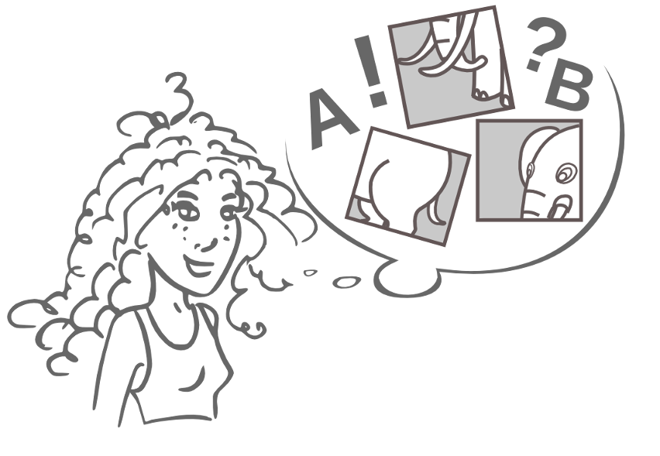
Sur la route de la lecture rapide : reconnaître et manipuler les mots de la phrase un à un, de plus en plus vite.
Comment s'entraîner à relire ou réécrire proverbes et dictons sans se lasser, grâce à quelques exercices classiques faisant appel à la mémoire visuelle courte : mots entrevus, textes lacunaires...

Fiches décrivant comme un rituel le déroulement de plusieurs séances de relecture de phrases plus ou moins complexes, qui font partie du patrimoine culturel français et francophone : mots mélangés, rapido, flash, phrases à reconstituer.

Compétences disciplinaires : Lecture (IO 2008)  - Lire silencieusement un texte en déchiffrant les mots inconnus et manifester sa compréhension dans des réponses à des questions.  - Lire silencieusement un énoncé, une consigne, et comprendre ce qui est attendu.  Compétences B2i  N°1 : S'approprier un environnement informatique de travail  N°3 : Créer, produire, traiter, exploiter des données. |  | Moyens matériels nécessaires  Ordinateurs  Logiciel Aller  Corpus de proverbes à recopier.
Savoir-faire TUIC
Maîtrise des premières bases de la technologie informatique : la souris


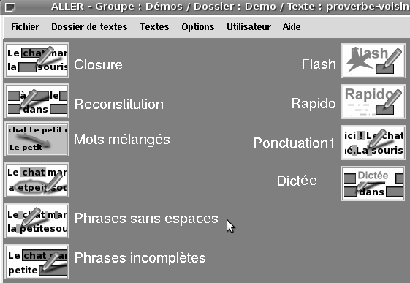

A
L
L
E
R


Lecture rapide de haut en bas (et réciproquement), et de droite à gauche pour améliorer la vitesse de reconnaissance des mots : gymnastique oculaire dans l'espace de l'écran.

Ressources : proverbes français et francophones,

ou proverbes du monde
http://www.elodil.com/files/modules_primaire/Les%20proverbesMai2006.pdf

Progression proposée dans ces fiches : commencer par les exercices ne demandant pas l'utilisation du clavier, c'est-à-dire
- mots mélangés
- phrases mélangées (à partir de deux phrases naturellement)
- rapido : mot affiché pendant dix secondes ; le suivant s'enchaîne automatiquement
- flash : un des mots affiché pendant une seconde, à retrouver parmi une liste
- reconstitution : les mots sélectionnés sont affichés dans le désordre dans un cadre, il faut cliquer sur celui qui correspond à une case vide surlignée.
Seul ce dernier exercice demande un réglage préalable de l'enseignant(e).
Voici la marche à suivre.
- Fichier / Editeur / Fichier / Ouvrir /***.alr (nom du fichier)
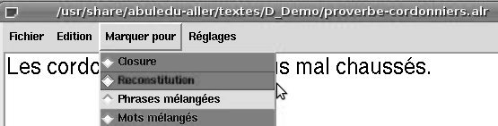
- Cliquer / Ouvrir (ou double-cliquer)
La phrase s'affiche
- Marquer pour / Reconstitution

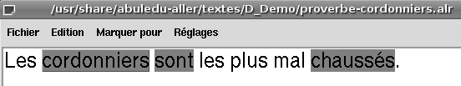
- Double-cliquer sur les mots à retrouver :
ils se surlignent en bleu
(ici : cordonniers – sont – chaussés)

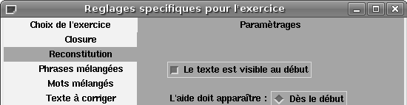
- Réglages / Reconstitution /
Cocher « L'aide doit apparaître : Dès le début »
- Valider avec OK
puis enregistrer ces réglages avec :
- Fichier / Enregistrer

Fiche 1 : Mots mélangés

MISE EN ROUTE
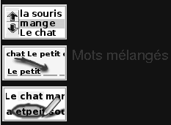
Pour lancer l'activité
Cliquer sur :
1- Dossier de textes : Démo
2- Textes : proverbe-**
3- Bouton : Mots mélangés



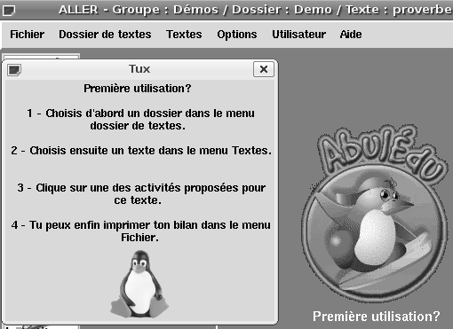

Si besoin d'aide, ces étapes sont décrites dans l'aide (Tux) disponible sur l'écran d'accueil :
Cliquer sur Première utilisation ?



AU TRAVAIL !
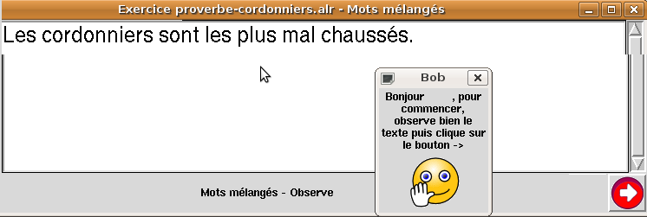
Le texte du proverbe s'affiche.
Pour lancer l'exercice Mots mélangés :
Cliquer sur la flèche rouge.

Les mots de la phrase s'affichent en désordre.
Pour reconstituer la phrase :
Glisser-déposer chacun des sept mots, dans l'ordre, sur un des traits roses.
S'appuyer au départ sur les indices reconnus (le point, la majuscule).

Pour vérifier si c'est juste,
Cliquer sur le pouce : les mots mal placés sont automatiquement « remontés » ; au bout de deux erreurs, le texte d'origine s'affiche.
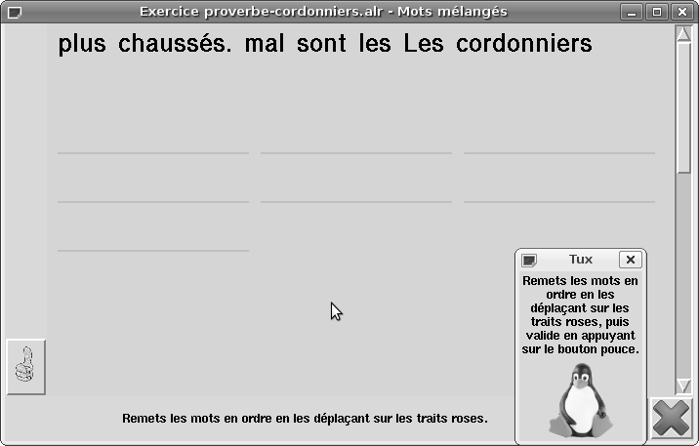

Fiche 2 : Mot-à-mot avec RAPIDO

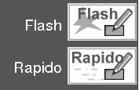

Pour lancer l'activité :
1- Cliquer sur le bouton de Rapido.
Lire le proverbe.
Lire le mot qui est écrit sur la bande grise du bas ;
le compte à rebours a déjà commencé, il est matérialisé par les dix points qui encadrent le mot et s'effacent au fur et mesure.
2- Cliquer sur le mot dans la phrase,

3- En cas d'erreur ou de dépassement de délai, il clignote en rouge,
puis il est remplacé par un autre mot à retrouver, en moins de 10 secondes, dans la phrase.

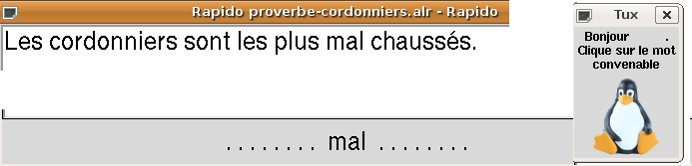






Compte à rebours silencieux !!!
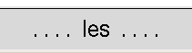

.... = plus que
4 secondes ....

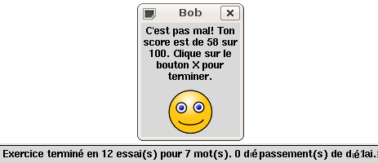
En fin d'activité
En fin d'activité, trois bilans :
- score sur 100 ;
- nombre d'essais par nombre de mots ;
- nombre de dépassements de délai.

Fiche 3 : A la recherche du mot-mystère avec FLASH
Pour lancer l'activité :
1- Cliquer sur le bouton de Flash.
Lire le proverbe.
Pour lancer l'exercice :
2- Cliquer sur la flèche rouge.
Lire les mots du proverbe qui sont écrits sous forme de deux listes ;
trois points d'interrogation matérialisent l'emplacement où va s'afficher le mot-mystère à retrouver.
Pour voir le mot-mystère une seconde :
3- Cliquer sur les 3 points d'interrogation,
4- Cliquer sur le mot entrevu

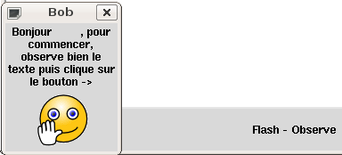



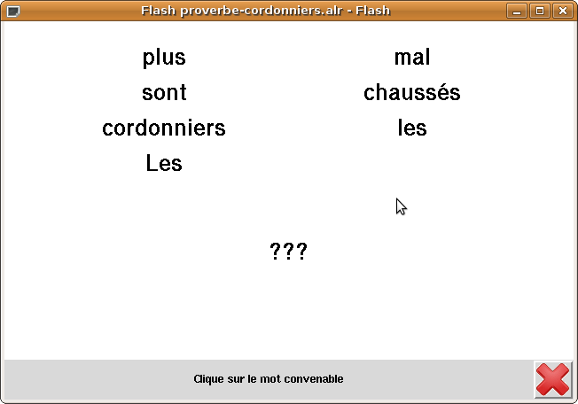
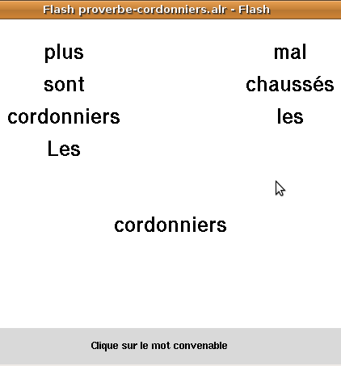


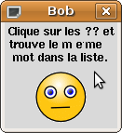

1- Lorsque le mot correspond au modèle, ils s'affichent tous les deux en jaune,
puis les trois points d'interrogation signalent qu'il est possible de continuer l'exercice ;
2- en cas d'erreur le mot cliqué s'affiche en rouge et le modèle en jaune, pendant une seconde,
puis un nouveau mot s'affiche ;
continuer.
3- En fin d'exercice bilan et score.

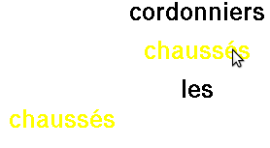


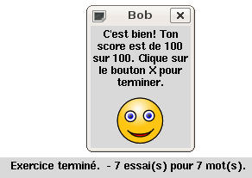
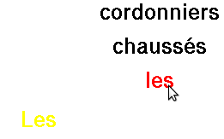

Fiche 4 : Reconstituer le proverbe

à partir d'un texte-à-trou

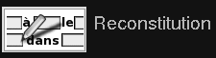
Pour lancer l'activité
Cliquer sur le bouton de Reconstitution
Le proverbe s'affiche
Cliquer sur la flèche rouge
Le texte à trous s'affiche,
ainsi qu'une liste de mots dans une boîte d'aide.
Cliquer sur le mot à écrire
Il est automatiquement transféré dans la case active blanche.

En cas d'erreur, la case devient verte, et le mot rouge ; recommencer.
Pour continuer :
Cliquer sur une autre case,
Cliquer sur un des mots affichés dans la boîte d'aide ;
et recommencer pour le dernier mot.

A la fin, l'affichage rappelle les réussites (cases jaunes) et les erreurs éventuelles (cases vertes ou rouges)
ainsi que le nombre d'essais pour le nombre de mots.

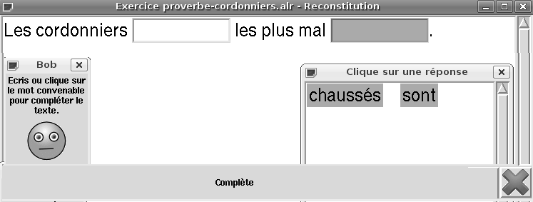

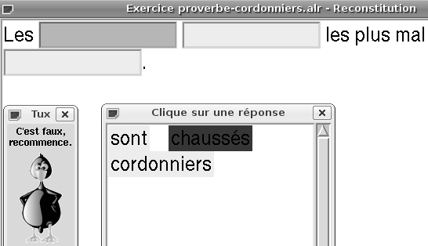

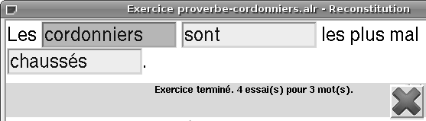

Fiche 5 : dans les coulisses du logiciel,

mon premier proverbe
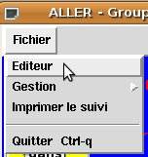
Choisir un proverbe dans la liste, par exemple :
Après la pluie vient le beau temps.
Ouvrir l'Editeur du logiciel Aller
Cliquer sur : Fichier
Cliquer sur : Editeur
Une page « Nouveau » s'ouvre

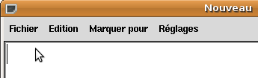

Le curseur clignote : il est possible d'écrire avec le clavier ou bien de copier-coller du texte prêt.
Pour copier-coller du texte
1- Sélectionner la phrase en surlignant les mots à copier, y compris le point final (maintenir le clic de la souris enfoncé).

2- Déplacer le pointeur de la souris à côté du curseur clignotant,
Cliquer avec le bouton du milieu de la souris
Le proverbe a été entièrement recopié.

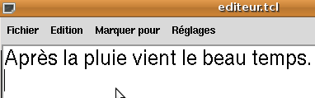

Pour enregistrer la phrase
Cliquer sur : Fichier
Cliquer sur : Enregistrer sous
Double-cliquer sur : C_Commun
Ecrire le nom du fichier dans la case
Cliquer sur : Sauvegarder
Pour fermer la fenêtre
Cliquer sur la petite croix

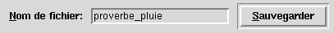

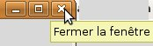

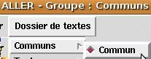
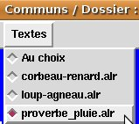
Pour lancer une activité avec ce nouveau proverbe (voir Fiche 1), par exemple Mots Mélangés
1- Cliquer sur : Dossier de textes / Commun
2- Cliquer sur : Textes / proverbe
Bouton : Mots mélangés
Le proverbe s'affiche
Flèche rouge
Le texte en désordre s'affiche
3- Au travail !!!



